Instalación y uso de Sitios Demo

1. Tener una instancia de SWBFormWeb vacía y que esté funcionando.

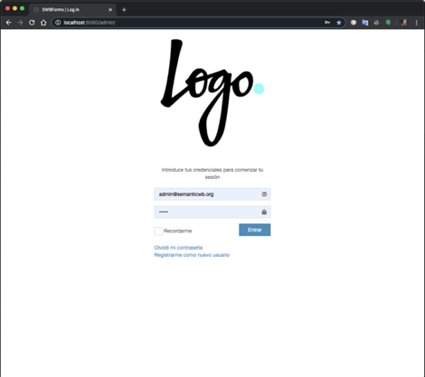

1. Descargar algún sitio demo en formato JSON seleccionado de los existentes.

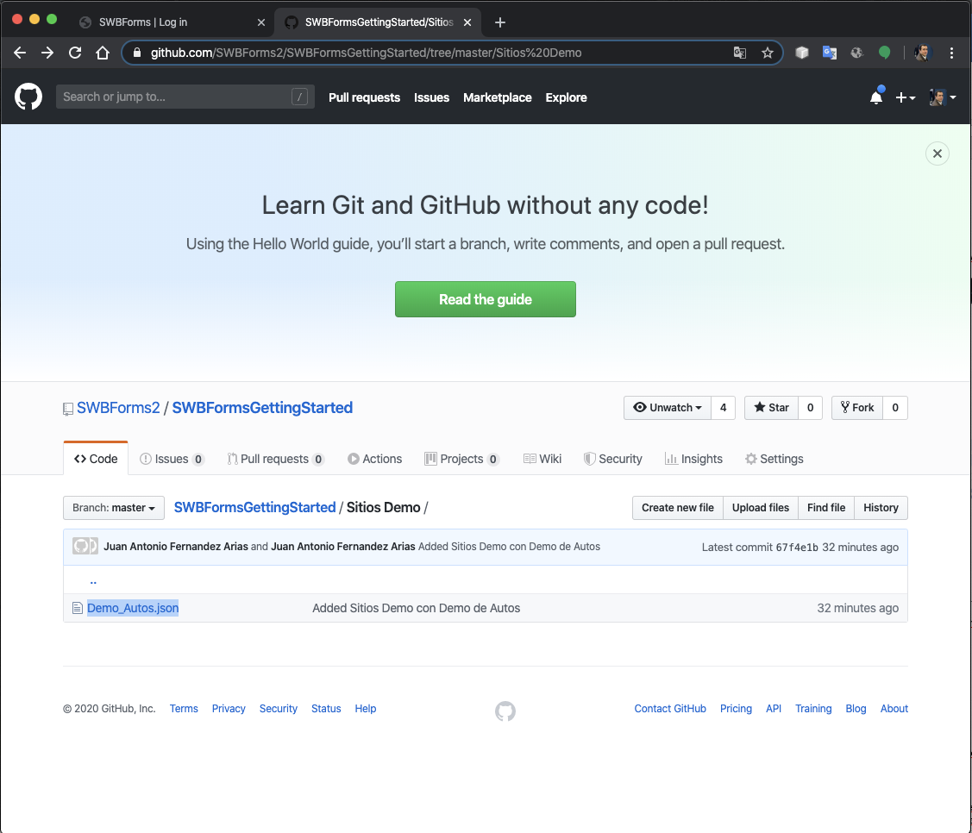

1. Entrar a SWBForms con el usuario Administrador:
   * usuario: admin@semanticwb.org
   * contraseña: admin

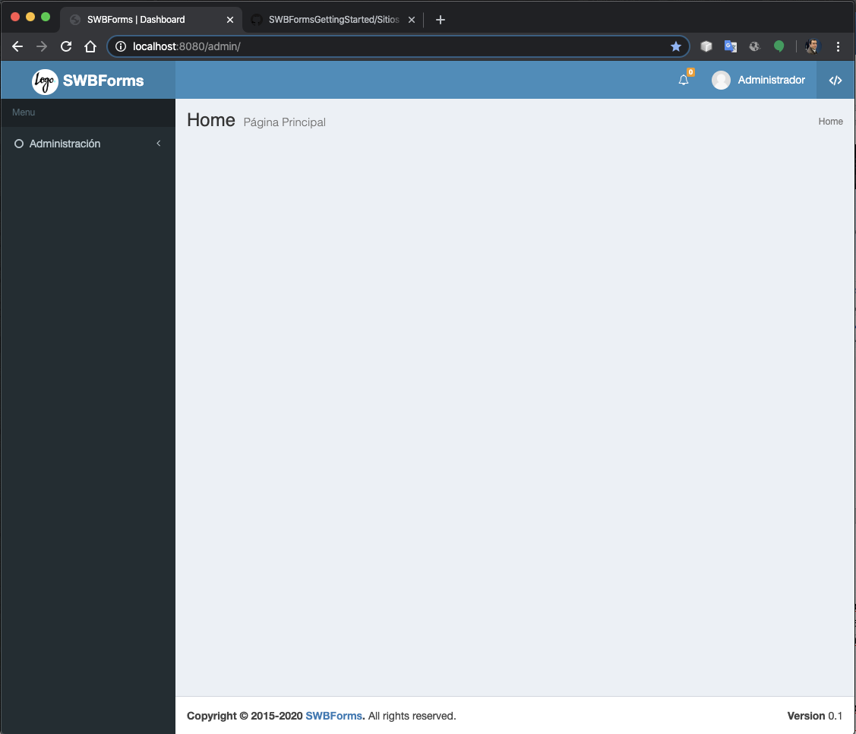

1. Entrar al menú del “Programador” dar clic en

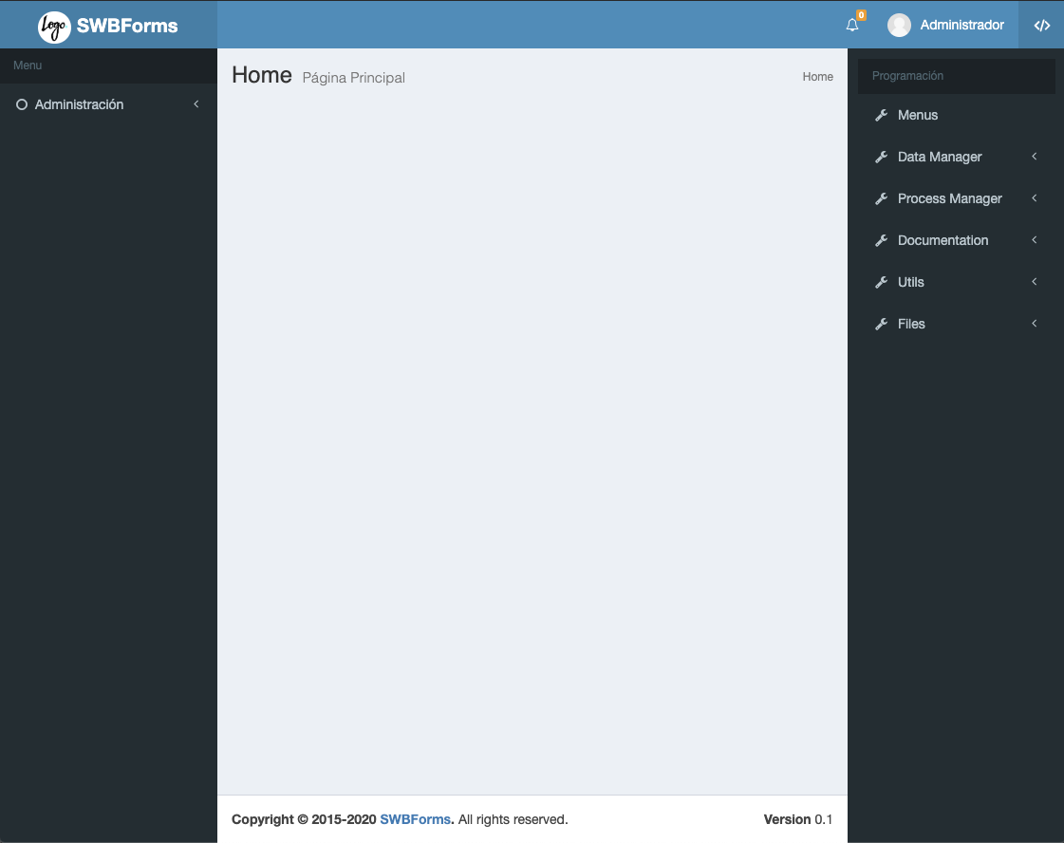

1. Ingresar a la opción de “Utils” y seleccionar “Import Data”

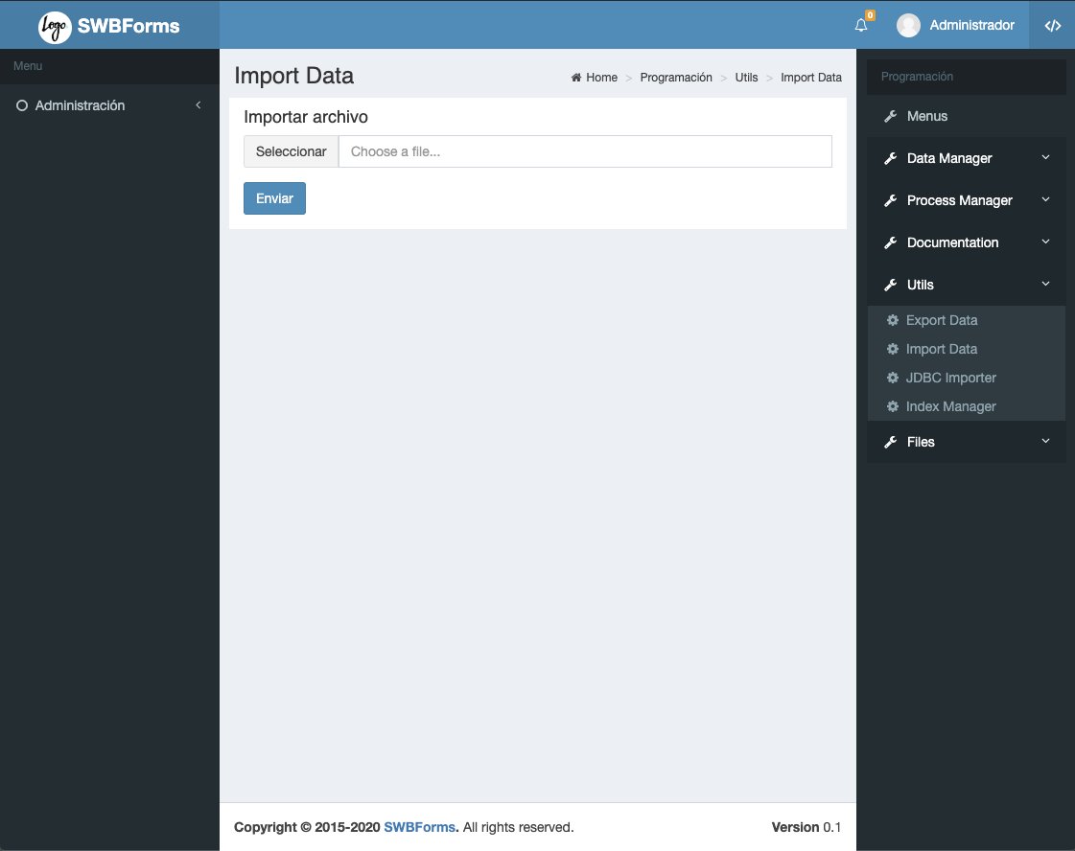

1. Seleccionar el sitio demo descargado e importarlo.

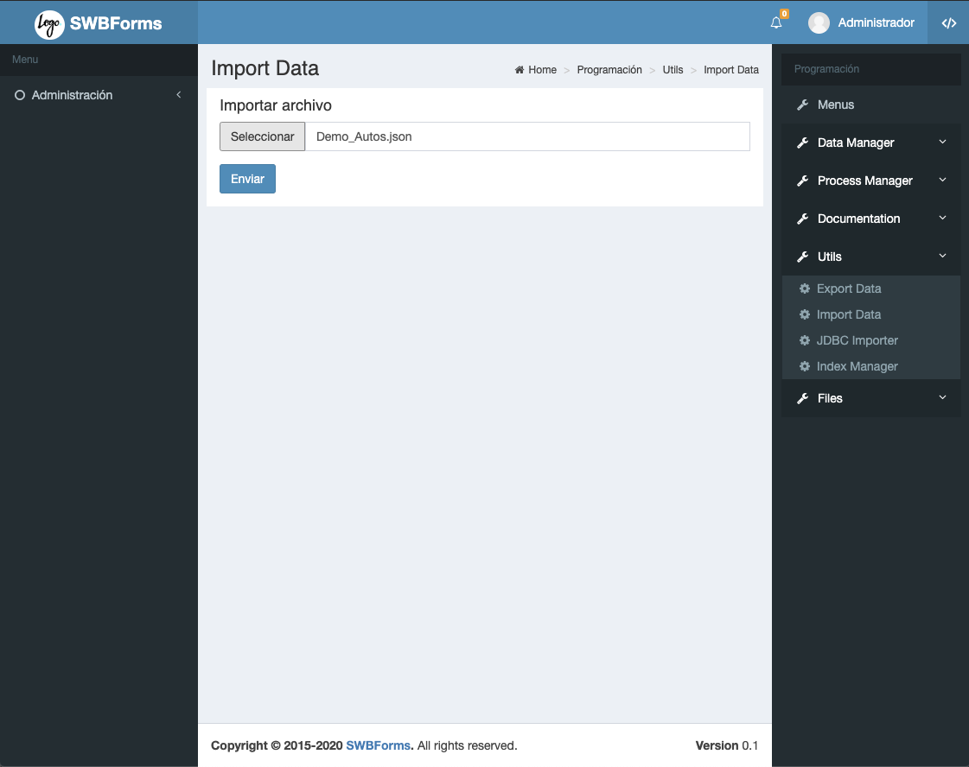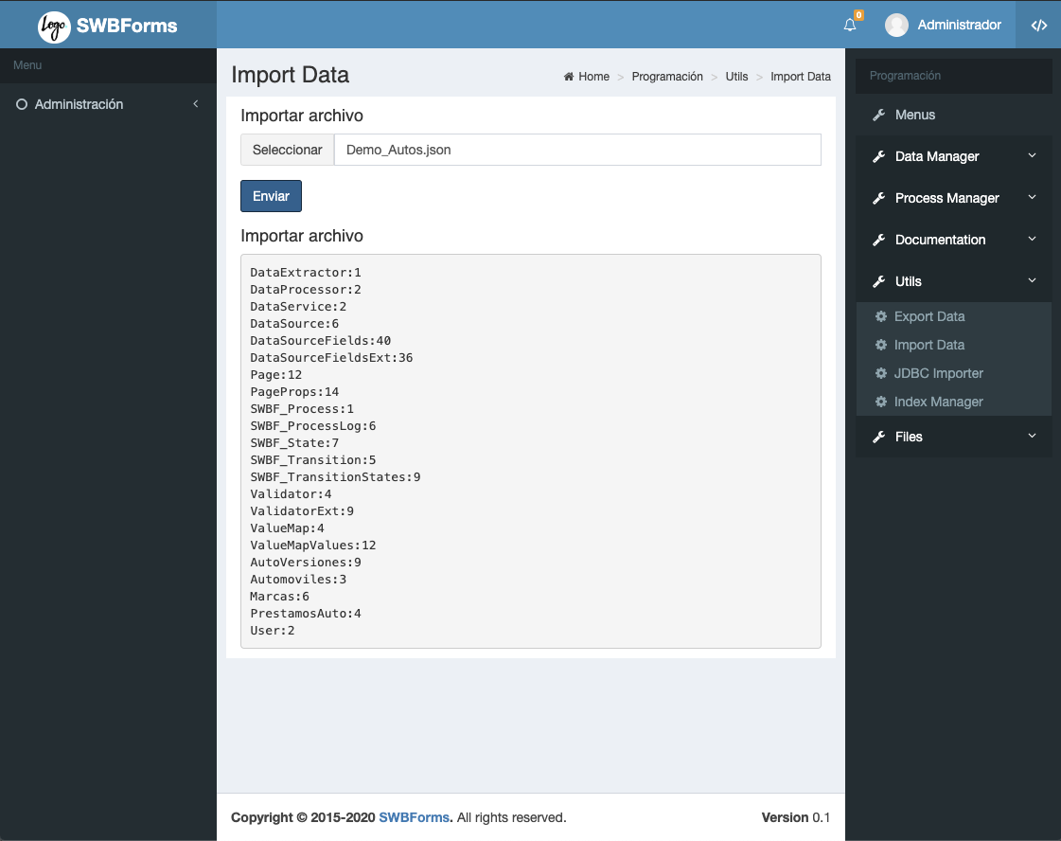

1. Recargar la página, empezar a utilizar el sitio demo instalado.

